**โจทย์ประทับใจ...**

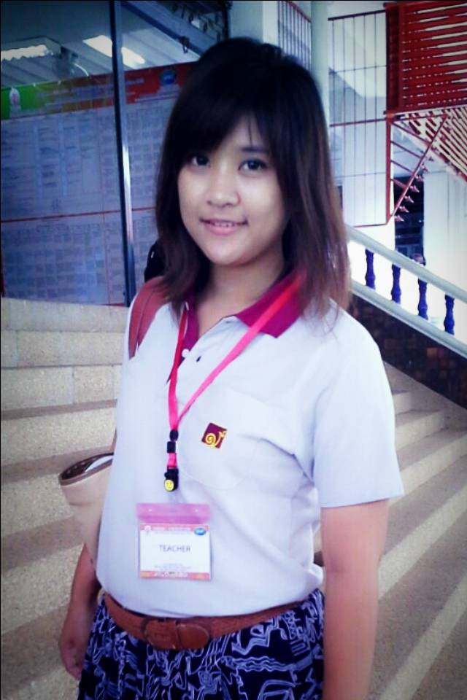

**ที่สร้างให้เกิดแรงบันดาลใจและความเป็นเจ้าของการเรียนรู้**

ครูศิรินันท์ พุ่มแย้ม (ครูน้ำหวาน )

หน่วยวิชาคณิตศาสตร์ ชั้น ๕

**ภาพบรรยากาศในชั้นเรียน**

สำหรับตัวเองในหน้าที่ครูผู้สอนวิชาคณิตศาสตร์ การสร้างภาพบรรยากาศในชั้นเรียนแต่ละคาบเรียนจะต้องคำนึงถึงหลายปัจจัยที่จะส่งผลให้ผู้เรียนเกิดการเรียนรู้ ซึ่งเป็นสิ่งที่ยากและท้าทายตัวเองทุกครั้งที่มีการทำแผนการสอน จากการที่เนื้อหาและกิจกรรมที่ทำมีความแตกต่างกัน ส่งผลให้บรรยากาศการเรียนรู้ของผู้เรียนแต่ละคาบเรียนจึงมีความแตกต่างกันไปด้วย ที่ต้องพูดถึงภาพบรรยากาศของคาบเรียนนี้ เพราะตัวผู้เรียนเองมีความพร้อมที่จะเรียนรู้ต่างไปจากเดิมเหตุจากการที่ผู้เรียนจะต้องมีการเตรียมเอาอุปกรณ์มาด้วย ซึ่งอุปกรณ์นั้นก็คือ กรรไกร ผู้เรียนโดยส่วนใหญ่เตรียมกรรไกรมาพร้อมเพรียง ( อาจหลงลืมไปบ้างไม่กี่คน ) เป็นภาพบรรยากาศที่ผู้เรียนรอคอยว่าคุณครูจะให้ตัดอะไร

**ประสบการณ์และความรู้สะสมที่มีมาก่อน**

ก่อนที่ผู้เรียนจะได้สร้างการเรียนรู้ในครั้งนี้ ผู้เรียนได้รู้จักหน่วยของปริมาตร นั่นก็คือ ลูกบาศก์หน่วย รู้จักรูปทรงของปริมาตรทำให้รู้ถึงสูตรการคำนวณ ( ความกว้าง x ความยาว x ความสูง ) เพื่อหาปริมาตร รวมถึงสามาถใช้สูตรคำนวณเพื่อหาปริมาตรได้ แต่ในบางรูปทรงผู้เรียนไม่สามารถใช้สูตรในการหาปริมาตรของรูปทรงนั้นได้ในการคำนวณเพียงครั้งเดียว จึงต้องทำการแบ่งรูปเป็นส่วนๆ แล้วจึงค่อยหาปริมาตร นอกจากการใช้สูตรการคำนวณเพื่อหาปริมาตรแล้วยังสามารถใช้สูตรคำนวณในการหาพื้นที่ผิวของลูกบาศก์ ( ความกว้าง x ความยาว ) ได้ด้วย

**ตัวอย่างโจทย์สถานการณ์**



ให้นักเรียนตัดขอบกล่องรูปลูกบาศก์ให้แบนติดกันเป็นแผ่นเดียว จะต้อง ใช้การตัดน้อยที่สุด กี่ครั้ง

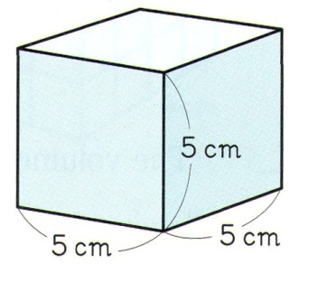

**ขั้นตอน What ( ทำอะไร )**

- ครูให้นักเรียนใช้กรรไกรตัดขอบกล่องรูปลูกบาศก์ให้แบนติดกันเป็นแผ่นเดียว และนับจำนวนครั้งที่ตัดว่าจะต้อง ใช้การตัดน้อยที่สุด กี่ครั้ง พร้อมทั้งจดบันทึกวิธีการตัดขอบกล่องลงในสมุด

**ขั้นตอน Why ( เหตุใดจึงทำ )**

- เหตุที่ต้องตัดขอบกล่อง เพื่อให้ผู้เรียนได้หารูปร่างของรูปทรงลูกบาศก์ที่ถูกตัดขอบให้แบนติดกันเป็นแผ่นเดียวด้วยตนเอง

- เหตุที่ต้องนับจำนวนครั้งที่ตัดขอบกล่องให้ได้จำนวนครั้งที่น้อยที่สุด เพื่อให้ผู้เรียนได้มีจินตนาการการมองภาพจากภาพรูปทรงกล่องลูกบาศก์ที่มีลักษณะเป็นรูปทรงเรขาคณิต ๓ มิติมาเป็นแผ่นที่แบนติดกันเป็นแผ่นเดียวที่มีลักษณะเป็นรูปเรขาคณิต ๒ มิติ

- เหตุที่ต้องบันทึกขั้นตอนการตัดขอบกล่องลงในสมุด เพื่อให้นักเรียนฝึกการจดบันทึกให้เป็นขั้นเป็นตอนและสามารถพูดอธิบายวิธีการหรือขั้นตอนการตัดขอบกล่องของตนเองให้เพื่อนฟังได้

**ขั้นตอน How ( ทำอย่างไร )**

- ครูแจกกล่องรูปทรงลูกบาศก์ให้ผู้เรียนคนละ ๑ กล่อง



- ผู้เรียนจะต้องตัดขอบกล่องรูปทรงลูกบาศก์อย่างไรให้กล่องลูกบาศก์ใบนี้แบนติดกันเป็นแผ่น

เดียวพร้อมนับจำนวนครั้งที่ตัดและบันทึกขั้นตอนในการตัดขอบกล่องลงในสมุด

- นักเรียนแลกเปลี่ยนวิธีการตัดขอบกล่องของตนเอง ครูใช้กรรไกรตัดขอบกล่องลูกบาศก์ตามที่

นักเรียนอธิบายและนำติดขึ้นบนกระดาน

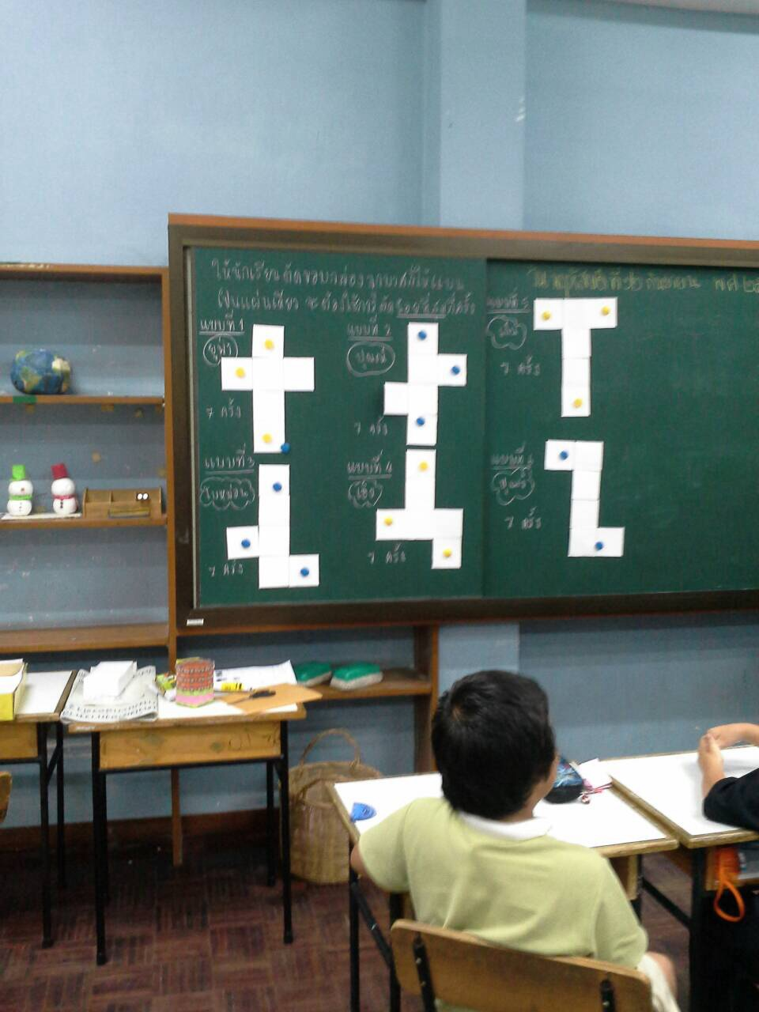

**รูปแผนกระดาน คาบเรียนรูปคลี่**

- ครูให้นักเรียนจนนำเสนอได้วิธีการที่หลากหลายจนครบทุกวิธี จากนั้นครูนำเข้าสู่ขั้นสรุปการเรียนรู้ เพื่อให้ผู้เรียนเข้าใจความรู้เรื่อง รูปคลี่

**ผลลัพธ์ที่เกิดขึ้นกับผู้เรียน**

- ครูใช้คำถามกับผู้เรียนว่า *“ จากวิธีการตัดขอบกล่องของเพื่อนแต่ละคนมีอะไรบ้างที่เหมือนกัน ”* นักเรียนเห็นว่าจำนวนครั้งของการตัดขอบกล่องแต่ละแบบมีจำนวนครั้งของการตัดเท่ากันหมดทุกแบบที่จำนวนน้อยที่สุด คือ ๗ ครั้ง

- ผู้เรียนเห็นว่ารูปทรงลูกบาศก์มีลักษณะเป็นทรงเรขาคณิต ๓ มิติ ส่วนแผ่นแบนที่เกิดจากการตัดขอบกล่องให้ติดกันเป็นแผ่นเดียวมีลักษณะเป็นรูปเรขาคณิต ๒ มิติ

- ครูใช้คำถามกับผู้เรียนอีกว่า *“ เราจะเรียกชื่อรูปที่เกิดจากการตัดขอบกล่องที่ติดกันให้เป็นแผ่นเดียวว่าอะไร ”*  กันต์ อิงคพัฒน์ ชั้น ป.5/4 เสนอให้เรียกว่า ***“ รูปคลี่ ”***